|  |  |  |  |
| --- | --- | --- | --- |
| **COLEGIO PSICOPEDAGÓGICO EL ARTE DEL SABER – GUÍA DE TRABAJO** | | | |
| **ASIGNATURA:Matemáticas** | **GRADO:Noveno** | **PERIODO: 4** | **FECHA:21/09/2020-25/09/2020** |

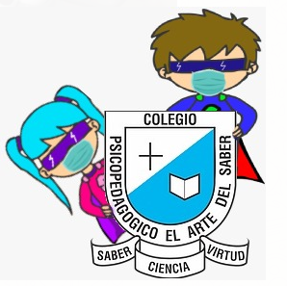

**Link de clase:**

**<https://us04web.zoom.us/j/75497405497?pwd=bXE4djhEVm41bFFSTlBUYnk0Z292UT09>**

**TEMA:Prismas, pirámides y progresiones .**

**Videos de la clase:**

**<https://youtu.be/z4IrEMDazaY>**

**<https://youtu.be/CmPJO0k4BL8>**

**Actividad**

1. Realice un mapa mental de todo lo referente a prismas y pirares.
2. Realizar un escrito de la jerarquia de operaciones.